https://www.youtube.com/watch?v=FKpn3V7NLe8
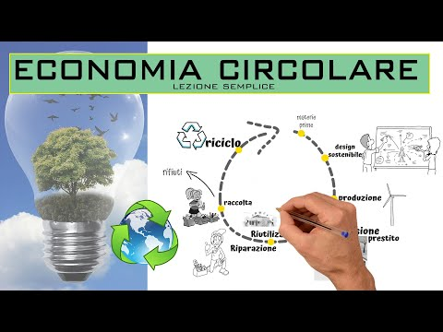
L’economia può essere definita come il complesso, quindi l’insieme, delle risorse naturali e delle attività che servono alla loro utilizzazione. Possiamo dunque dire che esistono due modelli economici principali, relativi dunque alla produzione e al consumo, l'economia lineare e l'economia circolare. Il modello dell'economia lineare è basato su quattro passaggi fondamentali, l'estrazione, la produzione, l'uso e lo smaltimento. Con estrazione intendiamo l'estrazione e la raccolta delle materie prime, quindi quei materiali che vengono estratti dalla natura, come ad esempio il legno, che viene preso alle foreste. Le materie prime vengono trasformate, primo in semilavorati e poi in oggetti finiti. Questi beni vengono dunque utilizzati per un certo periodo e poi diventano rifiuti. I prodotti e l'economia lineare sono quei prodotti che tendenzialmente hanno un ciclo di vita breve che quindi durano per poco tempo. Infatti i prodotti monouso o usa e getta sono tipici di questo modello economico. Ma nell'economia lineare rientrano anche tutti quei beni durevoli che però una volta usati non vengono riciclati, ma diventano rifiuto da smaltire. Possiamo inserire tra questi anche quei beni che, forse in fase di progettazione, vengono pensati proprio per avere un certo tempo di utilizzo, dopo del quale diventano obsoleti. Si tratta ad esempio dei prodotti elettronici come gli smartphone, che a causa dei continui aggiornamenti software diventano presto vecchi e quando, ad esempio, non sono disponibili più determinate applicazioni per una determinata versione software del sistema, vengono buttati via. C'è da dire che, anche semplicemente a causa della pubblicità aggressiva, siamo spesso portati a cambiare dei prodotti quando in realtà non sarebbe necessario acquistarne di nuovi. Un modello economico lineare affinché possa funzionare è necessario che vengano rispettati alcuni presupposti. Sarebbe innanzitutto necessaria una grande quantità di risorse naturali e queste dovrebbero essere facilmente reperibili e avere inoltre un costo basso. Sappiamo invece che non è così e proprio per questo il modello lineare non è più sostenibile a livello ambientale. Cosa vuol dire che non è sostenibile? Che continuando a pensare ad uno sviluppo lineare potremmo continuare a soddisfare i nostri bisogni, quindi delle generazioni attuali, rischiando però di compromettere il soddisfacimento dei bisogni delle generazioni future. Questo perché? Perché le risorse naturali scarseggiano, la popolazione mondiale è in forte crescita e con questa il consumo di risorse. E poi ci sono tutte le problematiche relative alla raccolta e allo smaltimento dei rifiuti, sia organizzative che ambientali. Ad esempio, continuare a incenerire i rifiuti comporta l'aumento della produzione di gas a effetto serra che a loro volta portano al riscaldamento globale. Si tratta dunque di una serie di aspetti legati tra di loro. Invece il cosiddetto modello economico circolare rappresenta un modello di produzione e consumo alternativo al modello lineare. Lo scopo dell'economia circolare è quello di ridurre gli sprechi e la produzione di rifiuto. Anche in questo caso il ciclo di produzione parte dall'estrazione delle materie prime, ma nella costruzione degli oggetti rientra una fase di progettazione e design del prodotto pensate anche al dopo, ovvero il prodotto non è più immaginato solo per il consumo ma anche per il postutilizzo. I prodotti sono pensati per durare di più, ma anche disegnati in modo tale da poterne riutilizzare alcune parti o adatti ad essere ristrutturati. Nella fase di produzione vengono invece preferite le fonti energetiche rinnovabili. Nell'utilizzo dei prodotti vengono introdotte in modalità alternative come la condivisione. Pensate ad esempio al bike o al car sharing che permettono a chi non ha necessità costanti di utilizzare uno di questi mezzi, di evitare lo spreco di risorse. Fanno parte dell'economia circolare anche azioni come riutilizzo o la riparazione degli oggetti al fine di allungare la vita utile dei prodotti, riducendo sempre di più la produzione di rifiuti. Anche nell'economia circolare, però, gli oggetti a un certo punto diventeranno rifiuti, ma questo modello prevede una precisa differenziazione dei rifiuti in maniera tale da riciclare i materiali e ottenere nuove materie prime. Il riciclo è previsto sia per i materiali biologici, quindi resti organici, che per i materiali tecnici come il vetro, la carta, la plastica e i metalli, è così che il ciclo di produzione riparte.
Ricapitolando, l'economia lineare prevede un ciclo di vita lineare e di un prodotto. Dalle materie prime si producono gli oggetti che vengono utilizzati e poi gettati via. Il modello circolare, invece, è molto più complesso e attento al consumo di risorse naturali ed energetiche. Infatti è prevista una fase di progettazione attenta a tutto il ciclo di vita e postvita dei beni. Oltre al classico uso, è prevista la condivisione, il prestito, la riparazione degli oggetti, viene prevista un'attenta raccolta differenziata di rifiuti con successiva produzione di nuovi materiali.

